Szeretettel meghívjuk Önt és kedves családját

a Kontrasztok Alapfokú Művészeti Iskola diákjainak

tanévzáró hangversenyére,

mely 2017. június 13-án, kedden 17³⁰ órai kezdettel kerül megrendezésre a
Pécsi Református Kollégium aulájában.
(7627 Pécs, Engel János u. 15.)

Műsor:
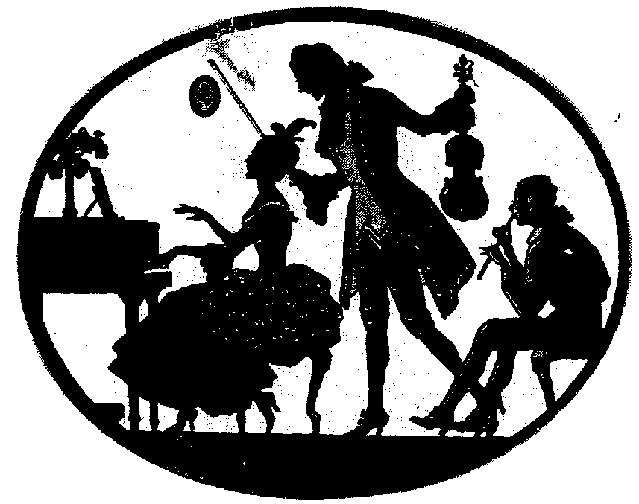
Bálint Anna⁷  Villányi Kata³ | Anonymus: Magyar tánc | furulya  zongora
Tenczlinger Bence⁶ | Brahms: Álommanó | szaxofon
Molnár Emma⁴  Villányi Kata³ | Mező Imre: Mókuska - négykezes | zongora
Berkes – Ébert Márton⁹  Vörös Vivien Vanda⁹  Szilágyi Márton Ágost⁹ | George Benard: Ragtime | trombita  trombita  tenorkürt
Mátés Anna⁸ | C. Debussy: A kis néger | fuvola
Pajor Lili⁷  Rauch Tamara⁷  Sinka Csenge⁷ | G. F. Händel: Győzelmi kórus - trió | fuvola
Pőcze Andor Iván¹ | Albéniz: Asturias | gitár
Biró Szilárd² | Ray Charles: Hit the Road Jack | ének
Dohány Zsófia⁴ | F. Schubert: Erste Waltz | zongora
Biró Inez Napsugár⁵ | Matanovics: Rapszódia | oboa
Bayer Levente¹  Kiskuti Adrián¹  Pőcze Andor Iván¹ | Vivaldi: Andante | gitár
Csirke Míra⁷ | W. Popp: Orosz cigánydal | fuvola

Felkészítő tanárok:
Domokos Lehel¹, Dr. Pálfiné Tillai Tímea², Iván Katalin³, Kéri Gerzson⁴, Kothencz Melinda⁵, Kovács Zsolt⁶, László Virág⁷,
Molnár Anikó, Pusztai Diána⁸, Tamás János⁹, Véghelyi Ákos

